
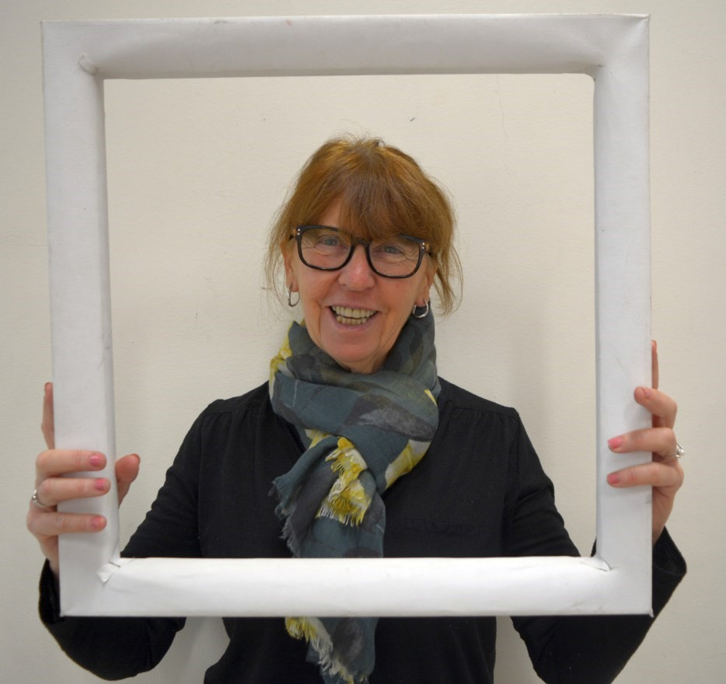
Centre Social et Culturel Domontois Projet Générations seniors
Portrait
Arlette
67 ans

Retraitée depuis 9 ans
« Ça fait 9 ans que je pratique la gym au Centre Georges Brassens, depuis ma retraite. La proximité était évidente. J’ai toujours pratiqué le sport et souhaitais continuer. Par connaissance, j’ai intégré ensuite le comité des fêtes de Domont comme bénévole. Je vis seule et j’ai du temps. Je continue à m’occuper de mon petit fils occasionnellement. Je suis heureuse ! Grace à la gym, j’ai pu faire des connaissances, me faire de nouveaux amis. Depuis, des repas, des rencontres, des sorties s’organisent en dehors de la gym. Le cours correspond à mes attentes et les 2 intervenants sont différents et complémentaires. Ça m’aurait plu d’avoir un 3ème cours ! Je vais me mettre à la randonnée dans une autre association. Sortir, voir du monde, ça me permet de m’entretenir et de rester en forme. J’aime beaucoup le partage et je suis aujourd’hui pleinement engagée dans différentes associations.
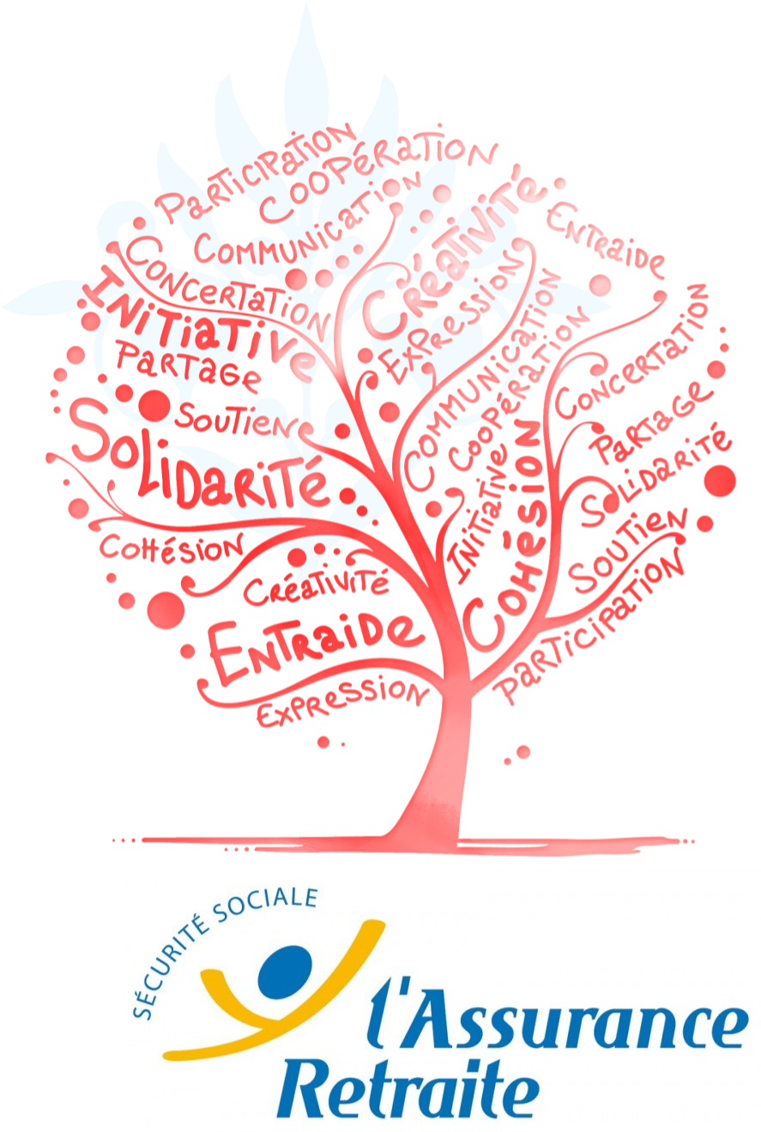
Je participe aux animations ponctuelles proposées par le centre telle que la conférence « nutrition » du PRIF. J’ai mis en application les recommandations de la diététicienne et cette formation m’a confortée dans mes habitudes alimentaires.
La référente seniors du Centre est importante dans la transmission de l’information. Puis on fait le relai et on fait des propositions dans le cadre du Conseil des seniors. Au conseil, on a bien œuvré ! Prochain rendez-vous, se réunir autour de la galette ! C’est convivial, j’aime bien voir d’autres personnes mais j’aime bien être chez moi aussi !
Chaque animation permet de se rencontrer plus souvent, de partager. Ce conseil est une bonne idée et les animations correspondent à mes attentes ! »

Centre Georges Brassens
46 rue Aristide Briand 95330 Domont
Téléphone : 01 39 91 50 69
Messagerie : contact@centregeorgesbrassens.fr
Centre Social et Culturel Domontois Projet Générations seniors

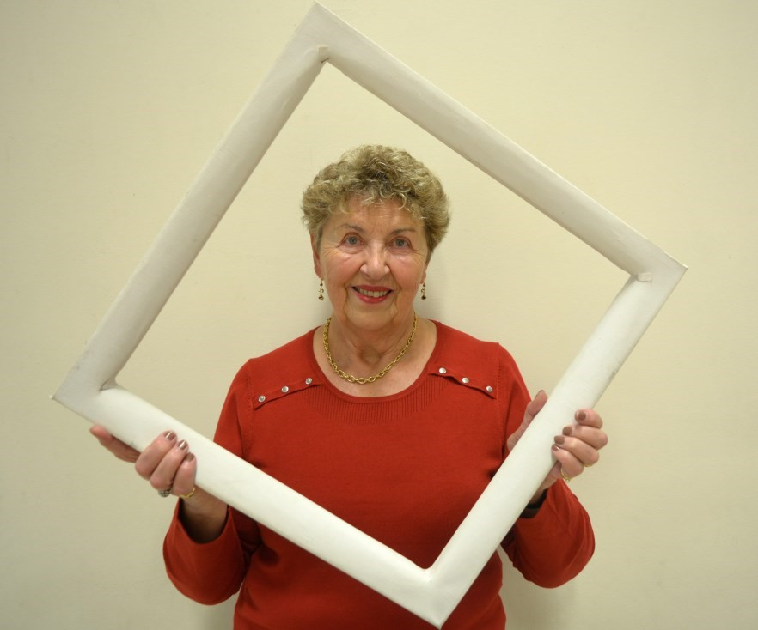
Portrait
Christiane
76 ans

Retraitée depuis 16 ans
« Je suis née à Domont. Je faisais du bénévolat à 200% dans le club de cyclisme crée par mon grand-père.
On venait à l’époque au centre Georges Brassens pour des fêtes associatives et familiales.
J’ai toujours pratiqué du sport et principalement le vélo.
En septembre 2011, j’ai commencé la gym seniors au centre suite aux décès de ma mère et de mon mari.
J’y ai trouvé ce que je cherchais et personne ne me connaissait, ce qui était important pour moi.
Je voulais retrouver une certaine sérénité, comme un petit cocon.
Je suis venue avec deux amies. Le gym seniors a débuté très lentement puis lorsque le groupe s’est agrandi, j’ai trouvé un bon accueil, un entourage qui me convenait. C’est convivial et familial ! C’est pas très loin de chez moi et les prix sont corrects.
En vieillissant, le cours de Josy me convient mieux. Je continue à faire du vélo en vacances et de la marche à pieds. J’ai fait de nouvelles connaissances, très agréables qui apportent une ouverture que je n’aurais pas eue sans le centre. On se voit en dehors, autour d’un « tea time » !

Je suis maintenant bénévole au cours de français depuis 3 ans. Au départ je voulais faire l’aide aux devoirs puis après réflexion, j’ai plutôt penché pour l’alpha pour aider les gens à s’insérer, à s’intégrer. Je suis issue d’une famille d’immigrés donc j’estimais qu’il fallait donner ! J’aime bien être occupée et je n’aime pas les échecs ! J’ai fait toutes les formations d’alphabétisation et laïcité proposées par le centre. C’était très enrichissant ! Ça m’a toujours apporté quelque chose que je pouvais transmettre. C’est une richesse de pouvoir faire ça !

Les repas partagés organisés par le centre, c’est très sympa. Il y a des échanges de tous horizons.
Chacun apporte quelque chose.

Je suis aussi au conseil des seniors.
Les animations proposées sont ouvertes à tous et c’est important d’accueillir ceux d’à côté, des communes voisines. Il n’y a pas de clivage.
J’ai trouvé ici, une chaleur humaine, une disponibilité et on peut discuter librement ! C’est très accueillant et Rehana est une référente très dynamique ! »

Centre Georges Brassens
46 rue Aristide Briand 95330 Domont
Téléphone : 01 39 91 50 69
Messagerie : contact@centregeorgesbrassens.fr

